Перечень транспортных средств, признанных брошенными, разукомплектованными, бесхозяйными
дата обследования ТС | адрес | марка, модель,  Г.Р.З., цвет | сроки перемещения ТС | фотоматериалы
21.12.2022 | г. Воронеж,  пр. Патриотов, д. 33 | ПАЗ-4234  С946ХХ36  Белый | 1. добровольное перемещение ТС –  до 04.01.2022  2. принудительное перемещение ТС в соответствии с п. 4.1 Положения | 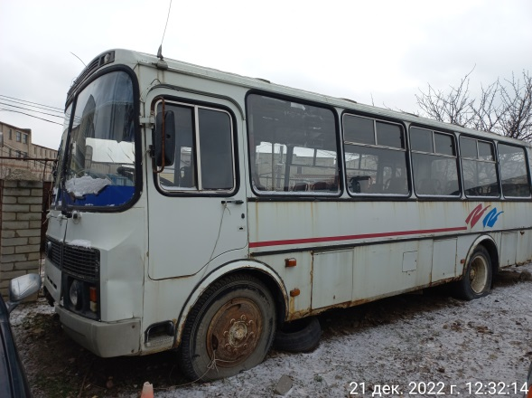 | 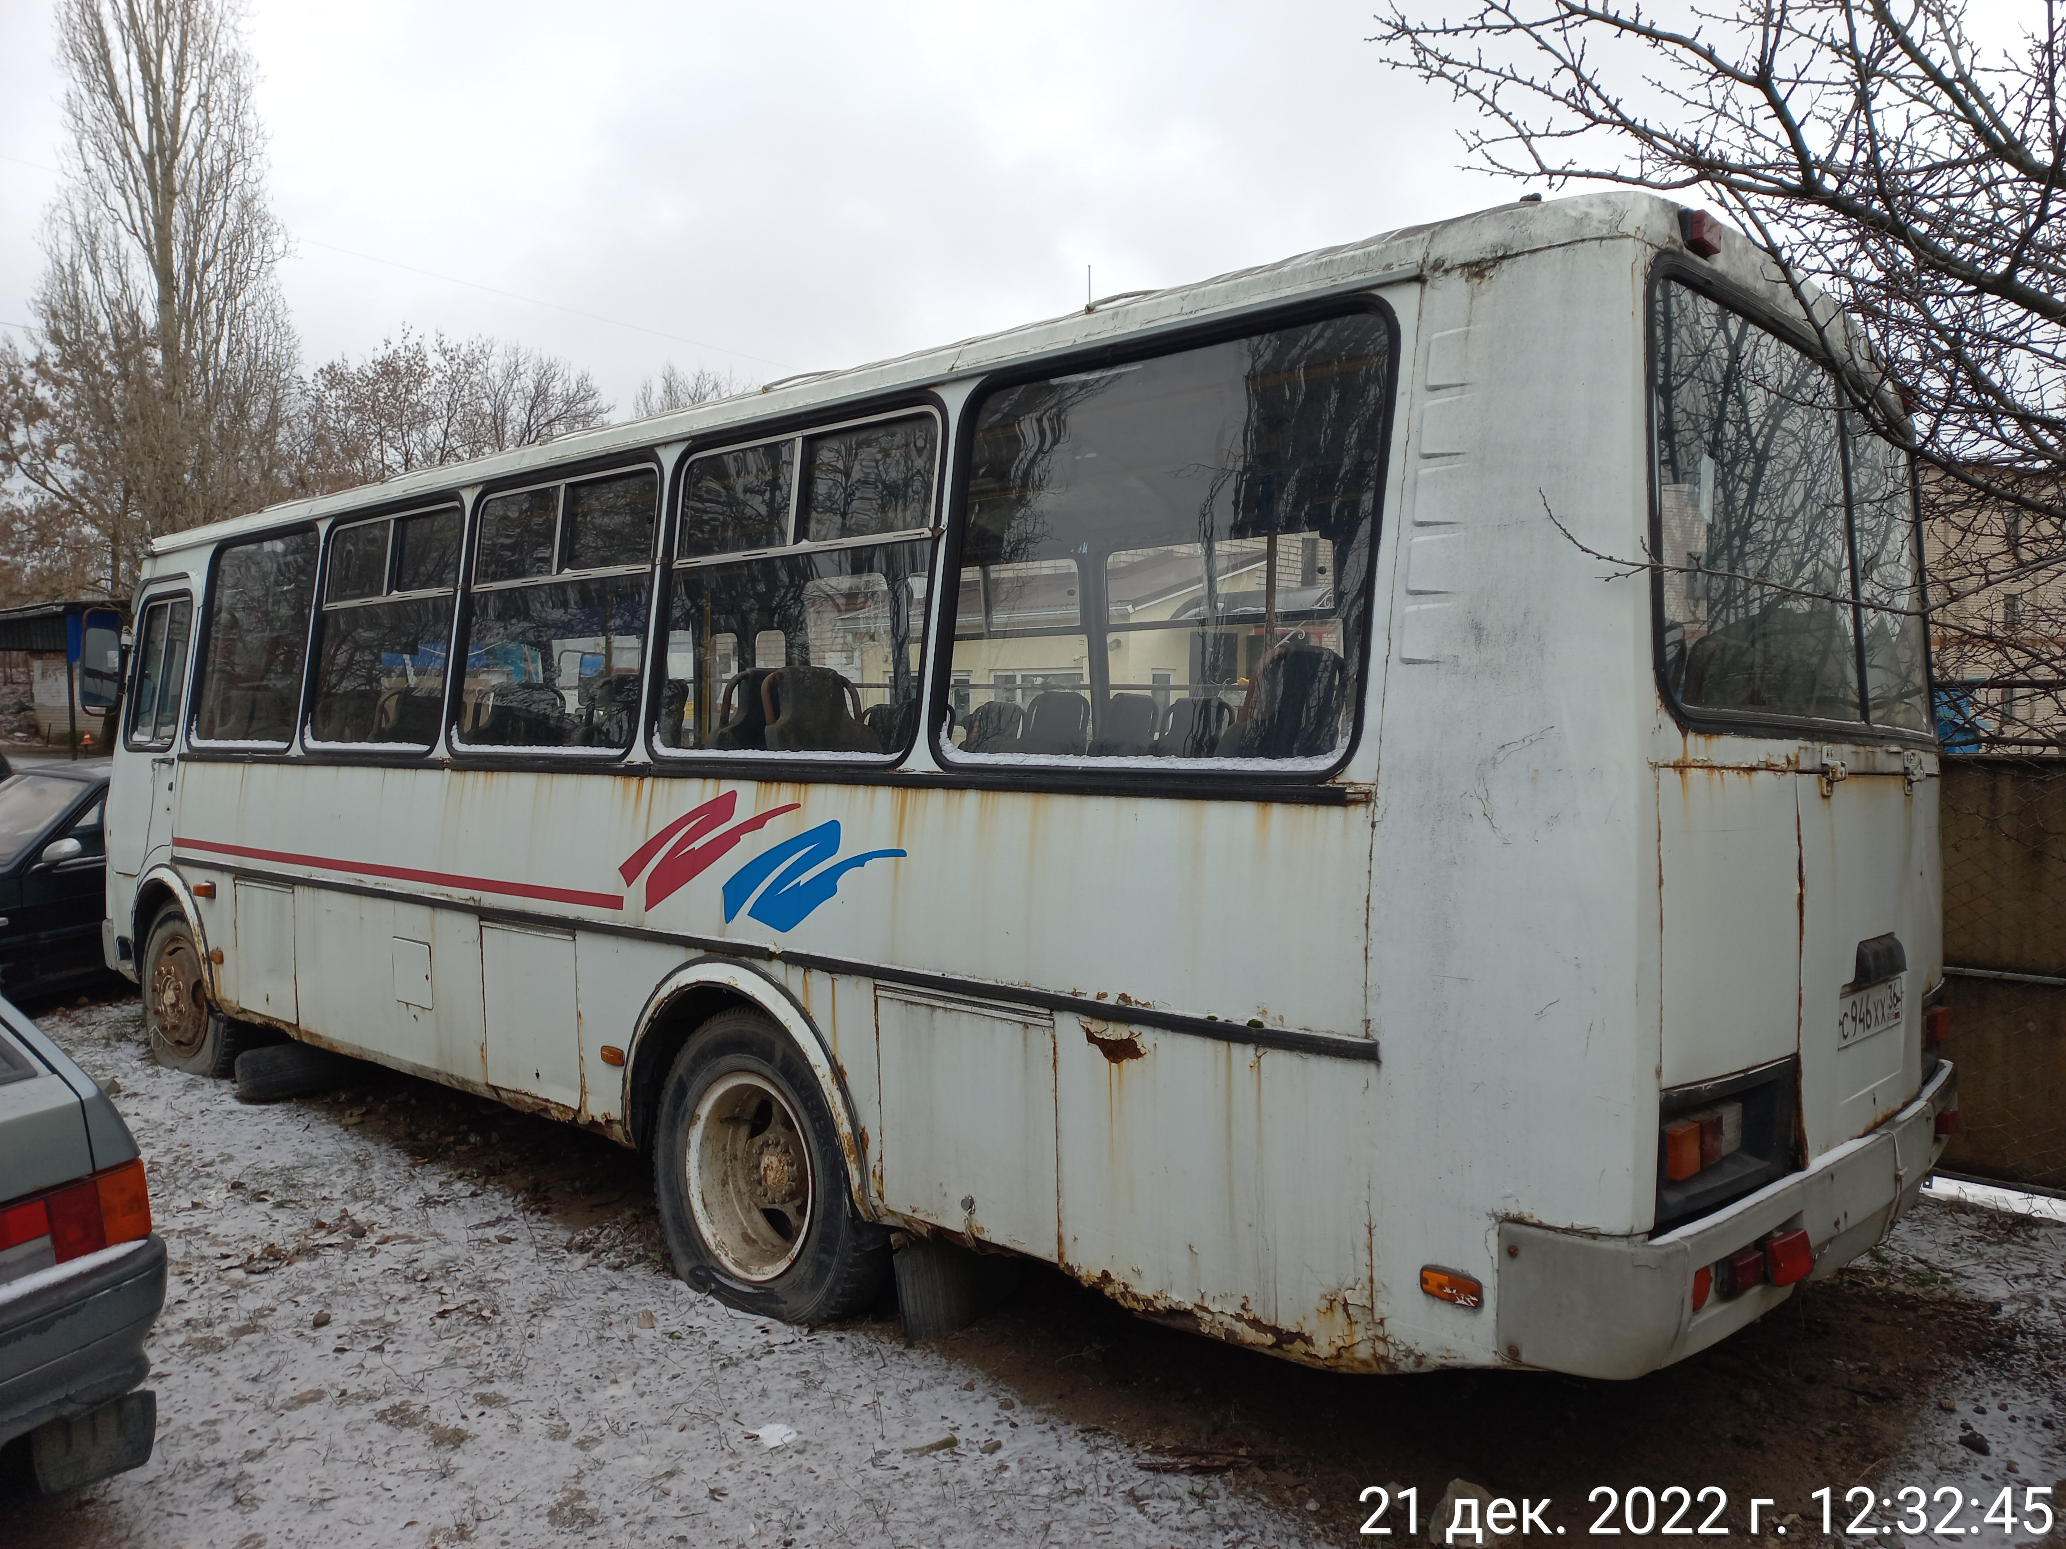
21.12.2022 | г. Воронеж,  пр. Патриотов, д. 33 | Ниссан Присаж  35СО807АМ  Белый | 1. добровольное перемещение ТС –  до 04.01.2022  2. принудительное перемещение ТС в соответствии с п. 4.1 Положения | 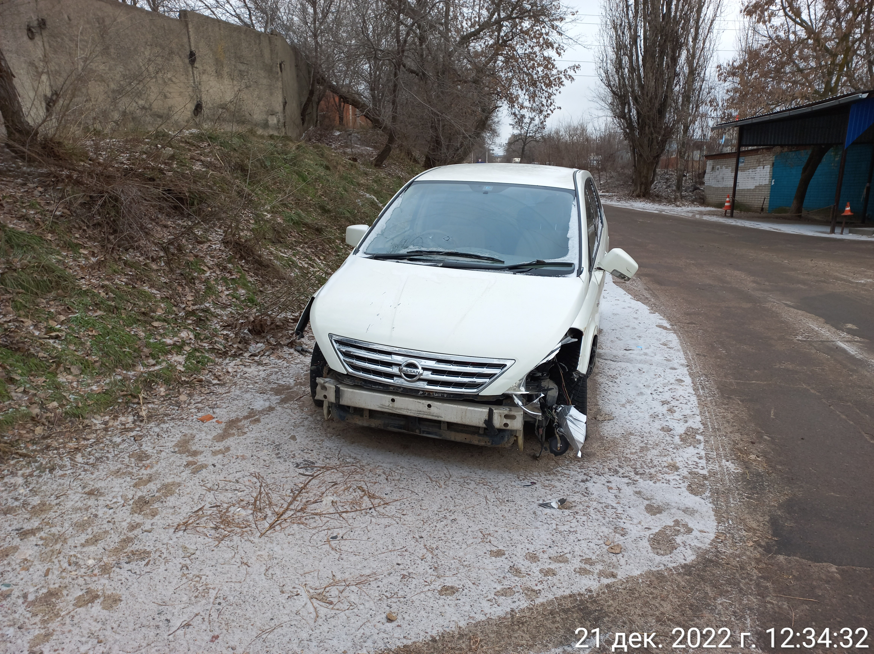 | 